Trần Phương Trinh – Bông hoa rực rỡ trong vườn hoa 6A4, trường THCS Sài Đồng.
Trong lớp 6a4 của trường THCS Sài Đồng, có một bạn học sinh luôn được thầy cô và bạn bè yêu mến, ngưỡng mộ bởi sự chăm chỉ và tinh thần học tập nghiêm túc. Đó chính là Trần Phương Trinh – một tấm gương sáng trong học tập và rèn luyện.
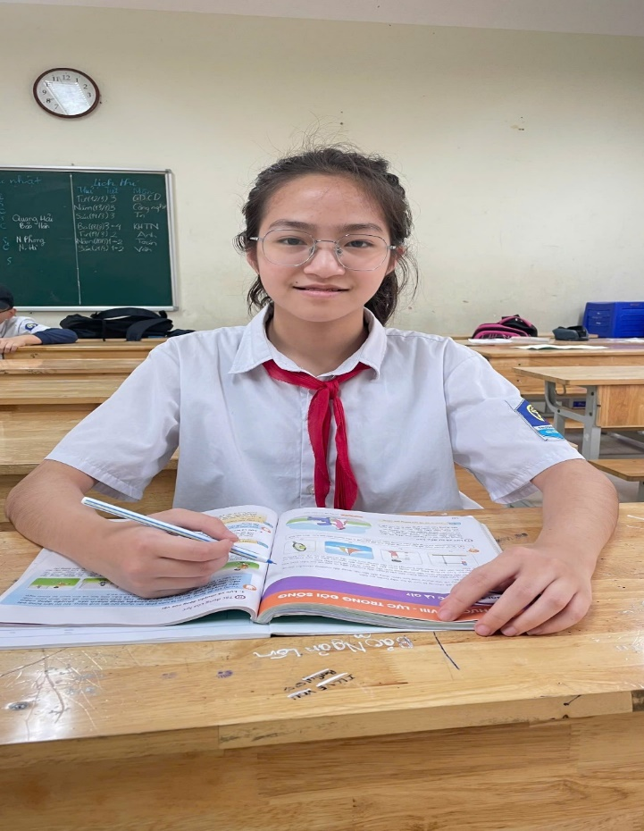
Ngay từ khi bước vào đầu năm lớp 6, Phương Trinh đã nổi bật bởi ý thức tự giác và sự kiên trì trong học tập. Bạn không chỉ học tốt các môn Toán, Văn, Anh mà còn rất yêu thích các môn khoa học tự nhiên, lịch sử- địa lý. Bất cứ bài giảng nào của thầy cô, Phương Trinh cũng lắng nghe chăm chú, ghi chép cẩn thận và luôn chủ động tìm hiểu thêm kiến thức ngoài sách giáo khoa.
Không những vậy, Phương Trinh còn rất tích cực giúp đỡ bạn bè. Khi có bạn gặp khó khăn trong bài tập, cô bạn nhỏ sẵn sàng giảng giải tận tình, giúp các bạn hiểu rõ vấn đề thay vì chỉ đưa ra đáp án. Chính sự nhiệt tình đó khiến Phương Trinh trở thành một "gia sư nhỏ" của lớp, được nhiều bạn yêu quý.
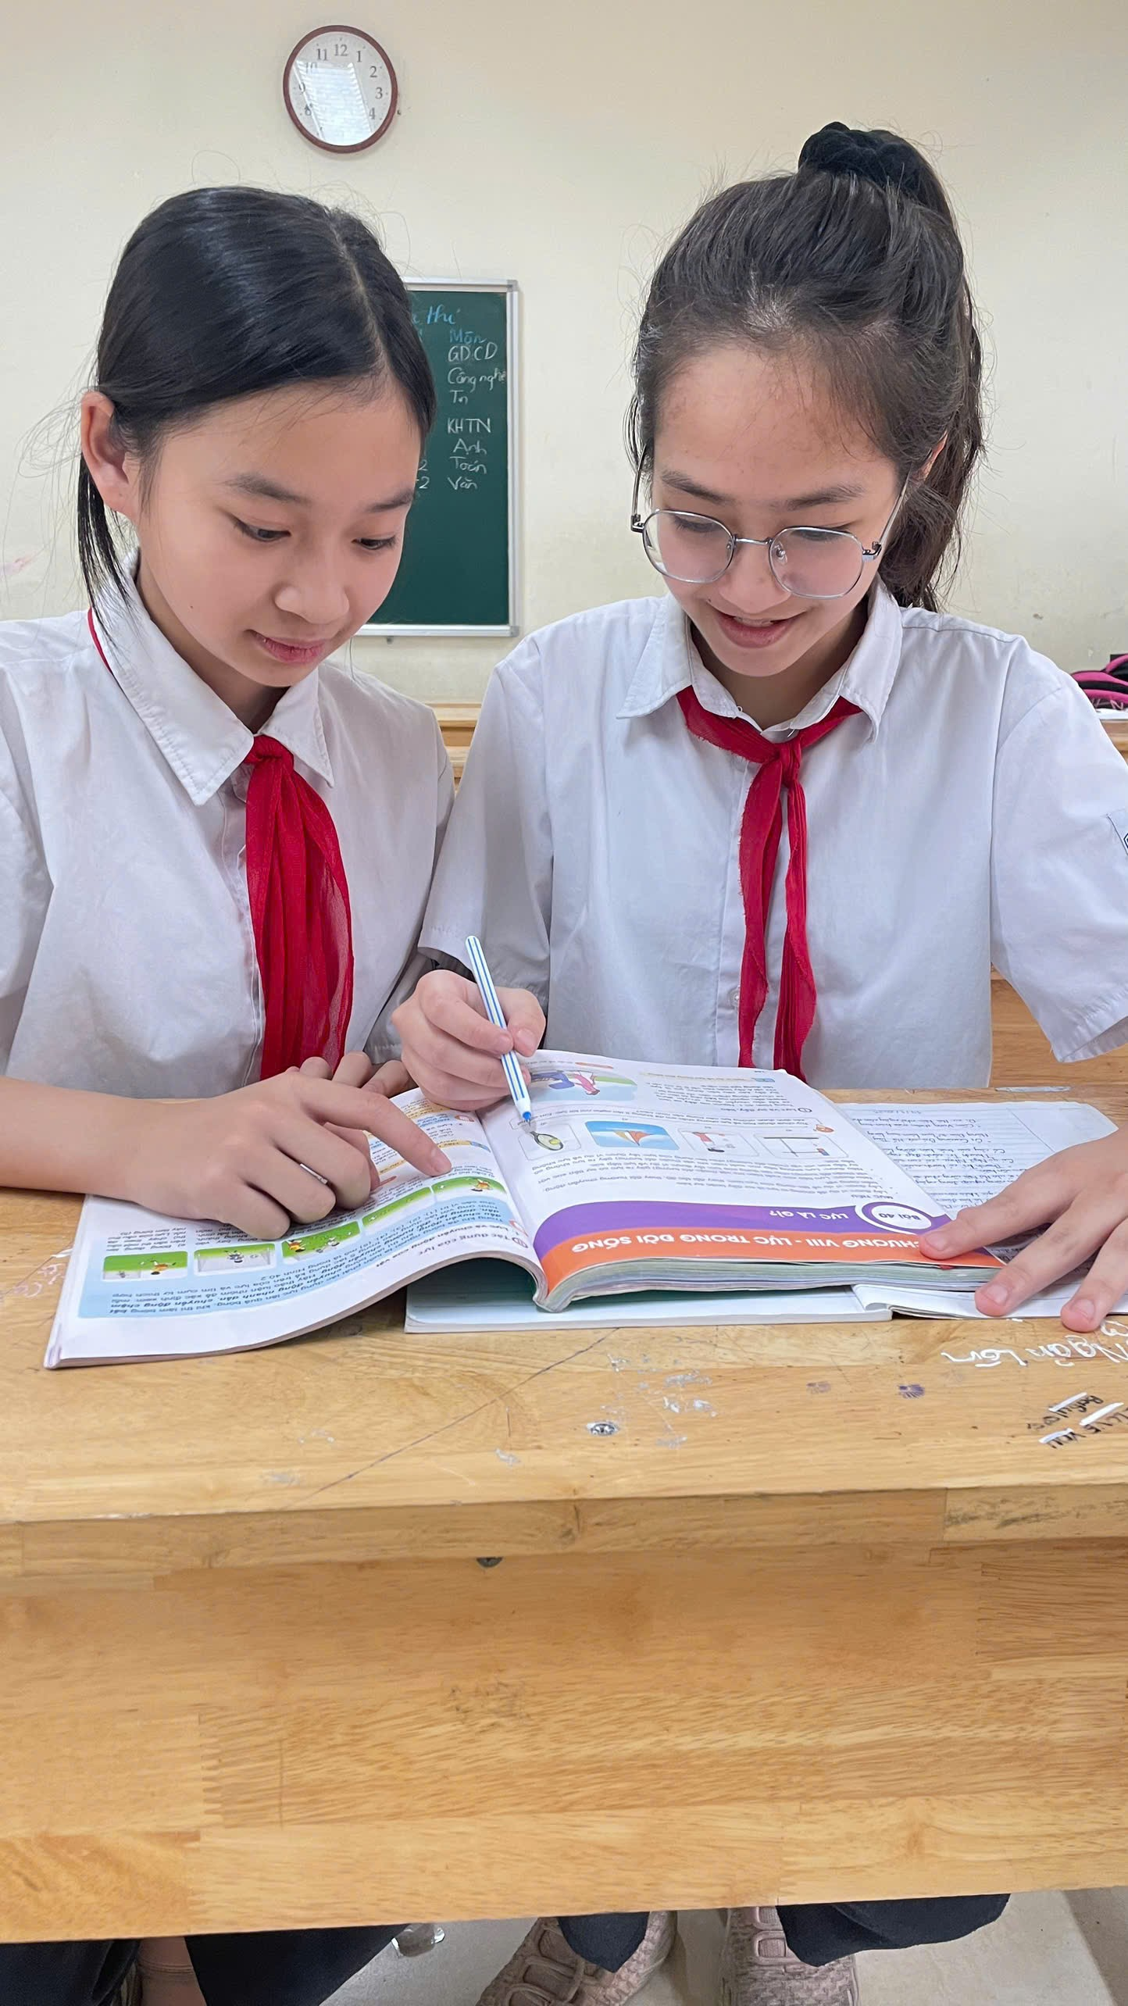
Ngoài việc học tập xuất sắc, Phương Trinh còn tham gia nhiều hoạt động ngoại khóa như thi viết chữ đẹp, bạn đạt giải nhì cấp Quận Long Biên viết chữ đẹp năm lớp 5. Dù bận rộn, bạn vẫn luôn biết cách sắp xếp thời gian hợp lý để hoàn thành mọi công việc một cách tốt nhất.
Tinh thần ham học hỏi và sự nỗ lực không ngừng của Phương Trinh là tấm gương sáng cho các bạn học sinh trong lớp noi theo. Kì 1 lớp 6, bạn đạt học sinh xuất sắc với 8 môn trên 9.0. Cô giáo chủ nhiệm từng nhận xét: “Phương Trinh không chỉ là niềm tự hào của lớp mà còn là minh chứng cho sự cố gắng sẽ luôn mang lại thành công.”
Hy vọng rằng với sự kiên trì và niềm đam mê học tập, Phương Trinh sẽ tiếp tục gặt hái được nhiều thành công hơn nữa trong tương lai.

